Современные дети и подростки, которых называют *«цифровыми гражданами»* легко осваивают компьютер, мобильные устройства и умело пользуются ими. При этом навыки детей в области безопасности в Интернете отстают от их способности осваивать новые приложения и устройства.

Статистика указывает на почти *девятимиллионную****детскую аудиторию Интернета***, причем учтены только дети младше 14 лет. Из них, три четверти пользуются Интернет ресурсами без контроля со стороны родителей.

Около 40% детей посещают сайты, где размещены порнографические материалы.

Примерно 20% детей видели в Интернете видео, содержащее сцены насилия, а также другие нежелательные материалы.

Только половина детей не встречали в сети ссылок или ресурсов, содержание которых не предназначено для просмотра детьми.



***Угрозы, подстерегающие ребёнка в глобальной сети***

1. Даже случайный клик по всплывшему баннеру или переход по ссылке может привести на сайт с опасным содержимым.
2. Порнография опасна избыточной информацией и грубым, часто извращенным, натурализмом. Мешает развитию естественных эмоциональных привязанностей.  
   3.Депрессивные молодёжные течения. Ребенок может поверить, что шрамы – лучшее украшение, а суицид – всего лишь способ избавления от проблем.  
   4. Наркотики. Интернет пестрит новостями о “пользе” употребления наркотиков, рецептами и советами изготовления “зелья”.

5. Сайты знакомств, социальные сети, блоги и чаты. Виртуальное общение разрушает способность к общению реальному, “убивает” коммуникативные навыки, которые мы невольно приобретаем с самого раннего детства.

6. Секты. Виртуальный собеседник не схватит за руку, но ему вполне по силам “проникнуть в мысли” и повлиять на взгляды на мир.

7. Экстремизм, национализм, фашизм. Все широкие возможности Интернета используются

представителями экстремистских течений для того, чтобы заманить в свои ряды новичков.

8. Заражение при использовании файлообменных сетей, дающих другим пользователям доступ к вашему компьютеру.

9. Загрузка ребенком из Интернета пиратских материалов (музыкальных или видеофайлов).

10. Ребенка могут обманным путем убедить предоставить личные данные (его собственные или ваши).

11. Ребенок может стать жертвой запугивания через Интернет.



12.Ребенок может стать жертвой домогательств педофила (например, в онлайн-чатах).

13. Подростковая интернет-зависимость и жестокость. Интернет-зависимость — это чума XXI века. К сожалению, дети не способны справиться с этим сами.

**Как родителям помочь детям в пользованиисетью Интернет**

Главное, с чего стоит начать, - это установить доверительные отношения с ребенком. Он должен понять, что вы отпускаете его в свободное плавание по Всемирной сети, рассчитывая на его сознательность. Важно, чтобы ребенок всегда был уверен в том, что вы на его стороне.

Ребенок должен понимать, что Интернет - это виртуальный мир, где у каждого человека есть свое лицо и репутация, которую, как и в обычной жизни, нужно оберегать.

Ребенка необходимо приучить к тому, что нельзя давать незнакомцам свои пароль, телефон или домашний адрес. Лучше даже не сообщать свою фамилию и уж ни в коем случае не встречаться с незнакомцами за пределами Сети!

Объясните ребенку, что не надо говорить или писать в Сети того, чего нельзя сказать человеку в лицо.

Опасно скачивать из Сети программы, а также фильмы, книги или музыку без ведома родителей. Это может быть незаконно и небезопасно для компьютера.

Далеко не все, что опубликовано в Сети, - правда. Полезным будет научить ребенка критически относиться к информации, найденной в Интернете.

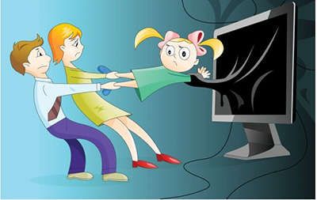

Куда обратиться за помощью если вы и Ваши дети столкнулись с угрозами в сети Интернет

**Республиканская**

**«Детская телефонная линия»**

**8-801-100-1611**

**Телефон «Доверия»**

**(экстренной психологической помощи)**

**8-017-263-03-03**

**Областная линия круглосуточной экстренной психологической помощи «Телефон доверия»**

**8-017-202-04-01 круглосуточно**

**8-029-899-04-01 мтс**

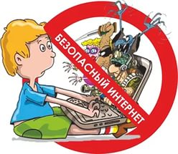

\

**В нашем мире существуют три вида смерти: остановка сердца, смерть мозга и уход в Сеть**

**Гай Олмес**